1
← ← ← ←
↙ ↖（继续游戏）
2程序流程：游戏说明(开始)→游戏开始(大蛇死亡)→游戏结束(不再游戏)→程序结束
↓（退出） ↑
→ → → → → → → → → → → ↑
3类的设计如下：
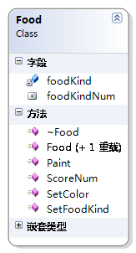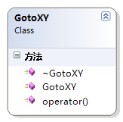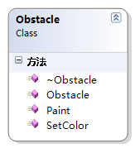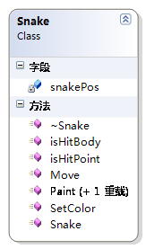
食物类 跳转到指定点类 障碍物类 蛇类
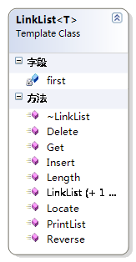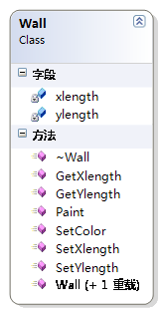
链表类 墙类
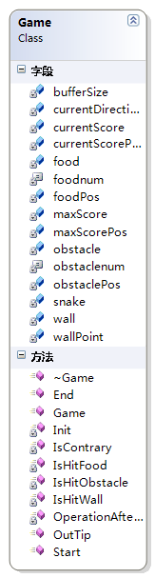
游戏类控制整个游戏的进程
重要函数:
Food，Obstacle，Wall，Snake各个类的
Paint()函数：各种实体的绘制
Snake::IsHitBody();
判断大蛇是否撞到身体
Snake::IsHitPoint();
判断大蛇是否撞到某个点
Game::Outtip();
游戏说明。
Game::Init();
完成游戏资源的初始化
Game::Start();
控制大蛇的移动，以及针对按键所做出的反应。
Game:: OperationAfterMove();
功能如其名，每移动完一步后，要检测是否撞到了自身，是否吃到了食物，碰到了障碍，以及是否撞墙。然后根据相应的情况做出相应的操作。
Game::End();
当大蛇死亡后，给出的提示
4

